**Evidencias de Screenshots de Git y GitHub**

**Equipo 4- Sopa de Ingenieros**

**Diana Laura Hdz Villarreal – A01570679:**Prueba de solo poner el nombre en la presentación:

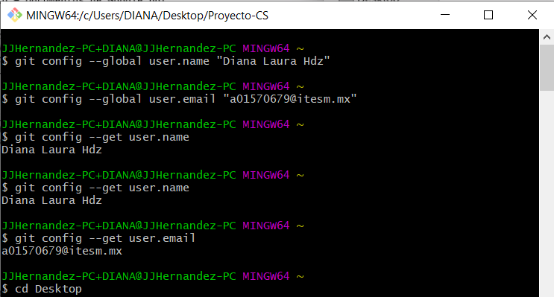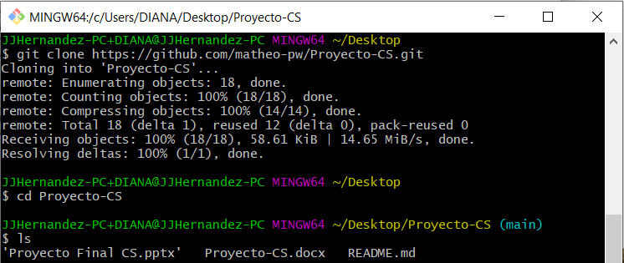  
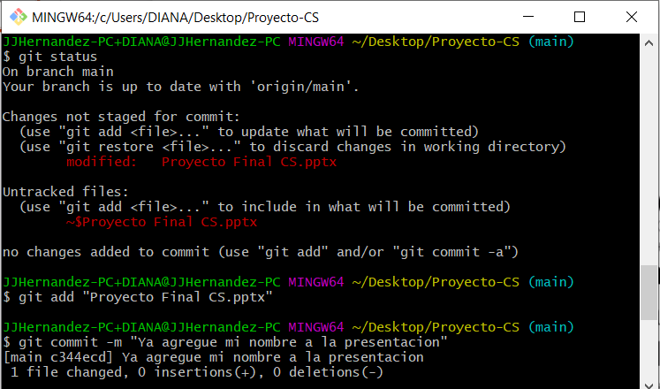

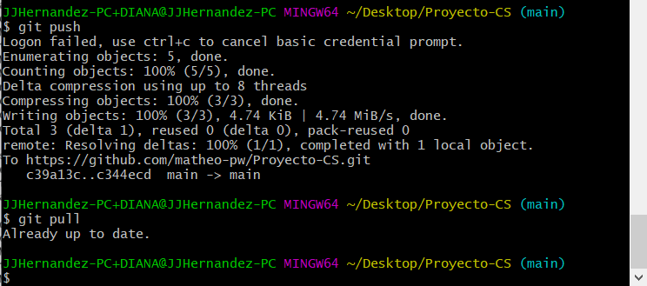

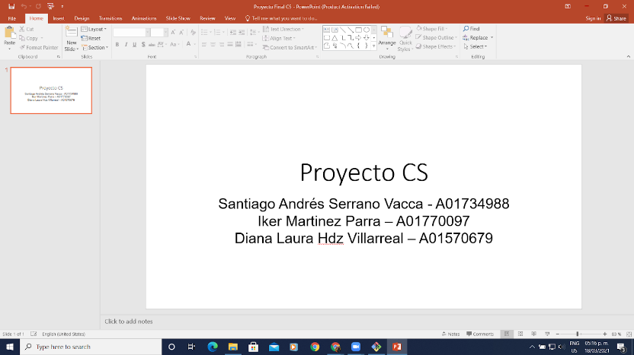

Cambio de diseño:  
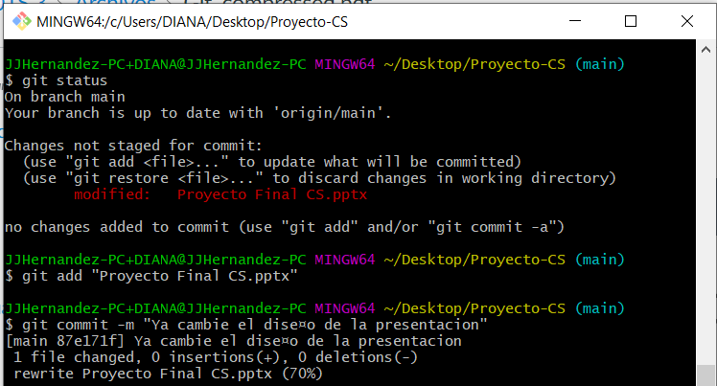  
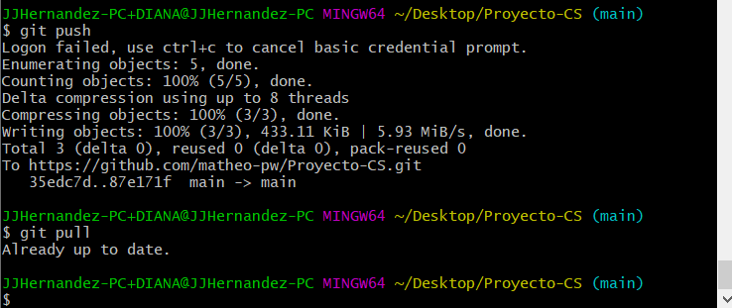

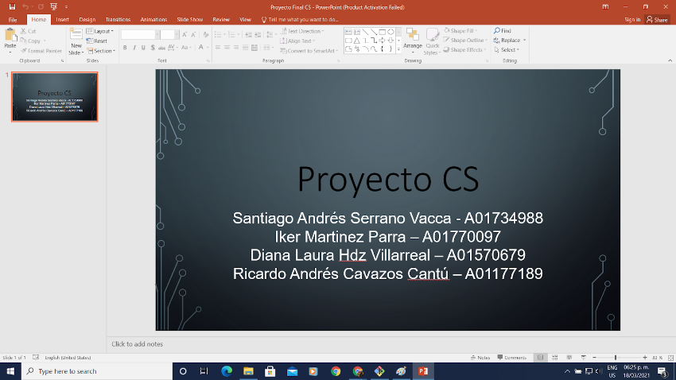

Actualización del documento de información (solo subi el documento de Proyecto-CS.docx debido a que el otro todavía no estaba terminado):  
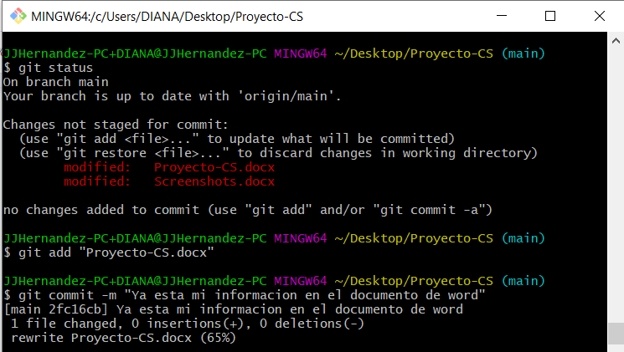  
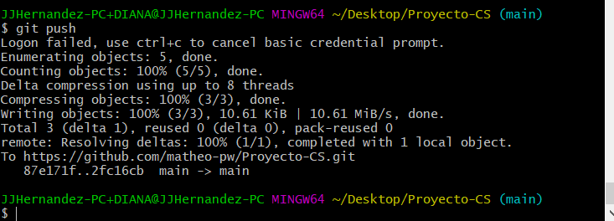  
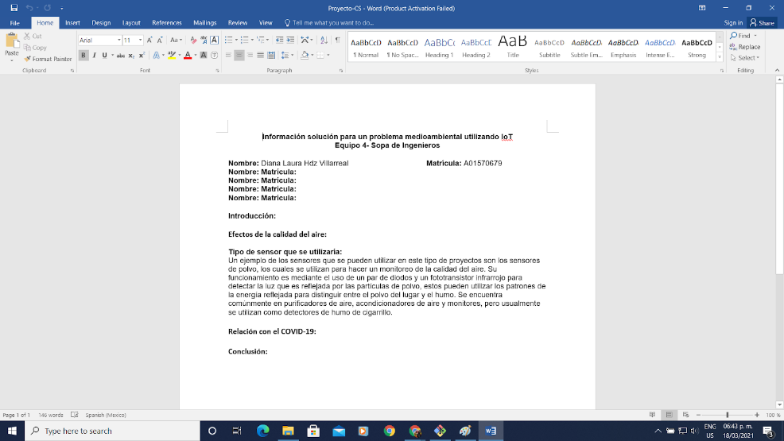

Actualización de la presentación con mi información (solo subi el documento de Proyecto Final CS.pptx debido a que el otro todavía no estaba terminado):

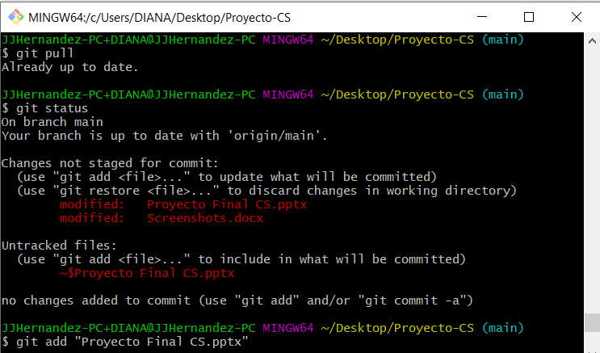  
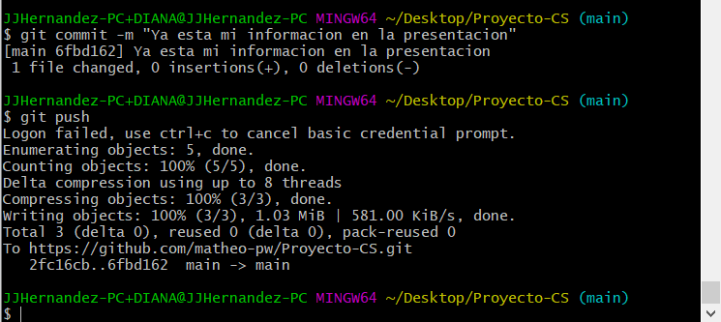

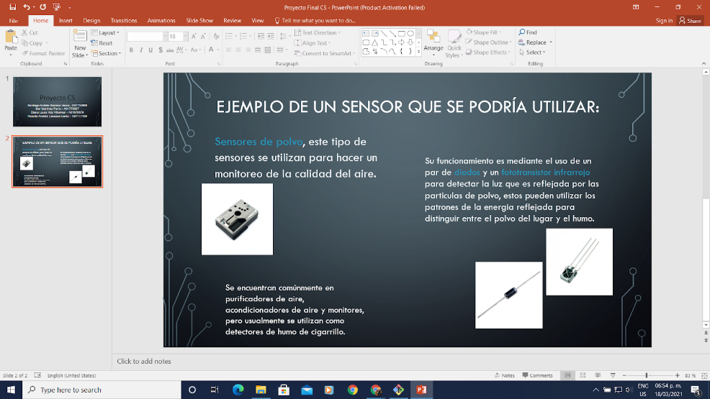

Actualización del documento de screenshots con mi información:   
No se pueden poner screenshots debido a que es el último documento a enviar, pero al descargarlo y ver que está la información es la evidencia de que fue subido correctamente, y se realiza el mismo proceso que en las partes anteriores (git status, git add, git commit y git push).

**Matheo Pinzón Woloski – A01024477**

Clonación de repositorio:

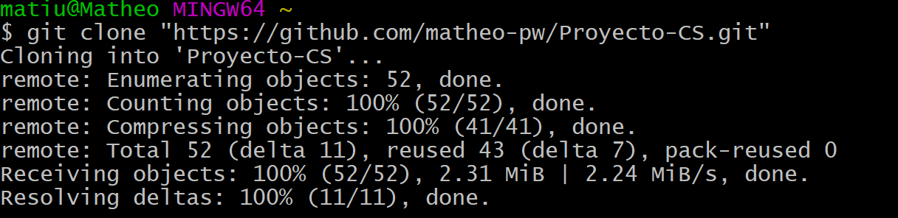

Confirmar que los archivos se clonaron correctamente:

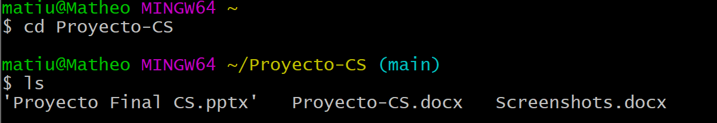

Colocar nombre en los archivos junto con la conclusión:

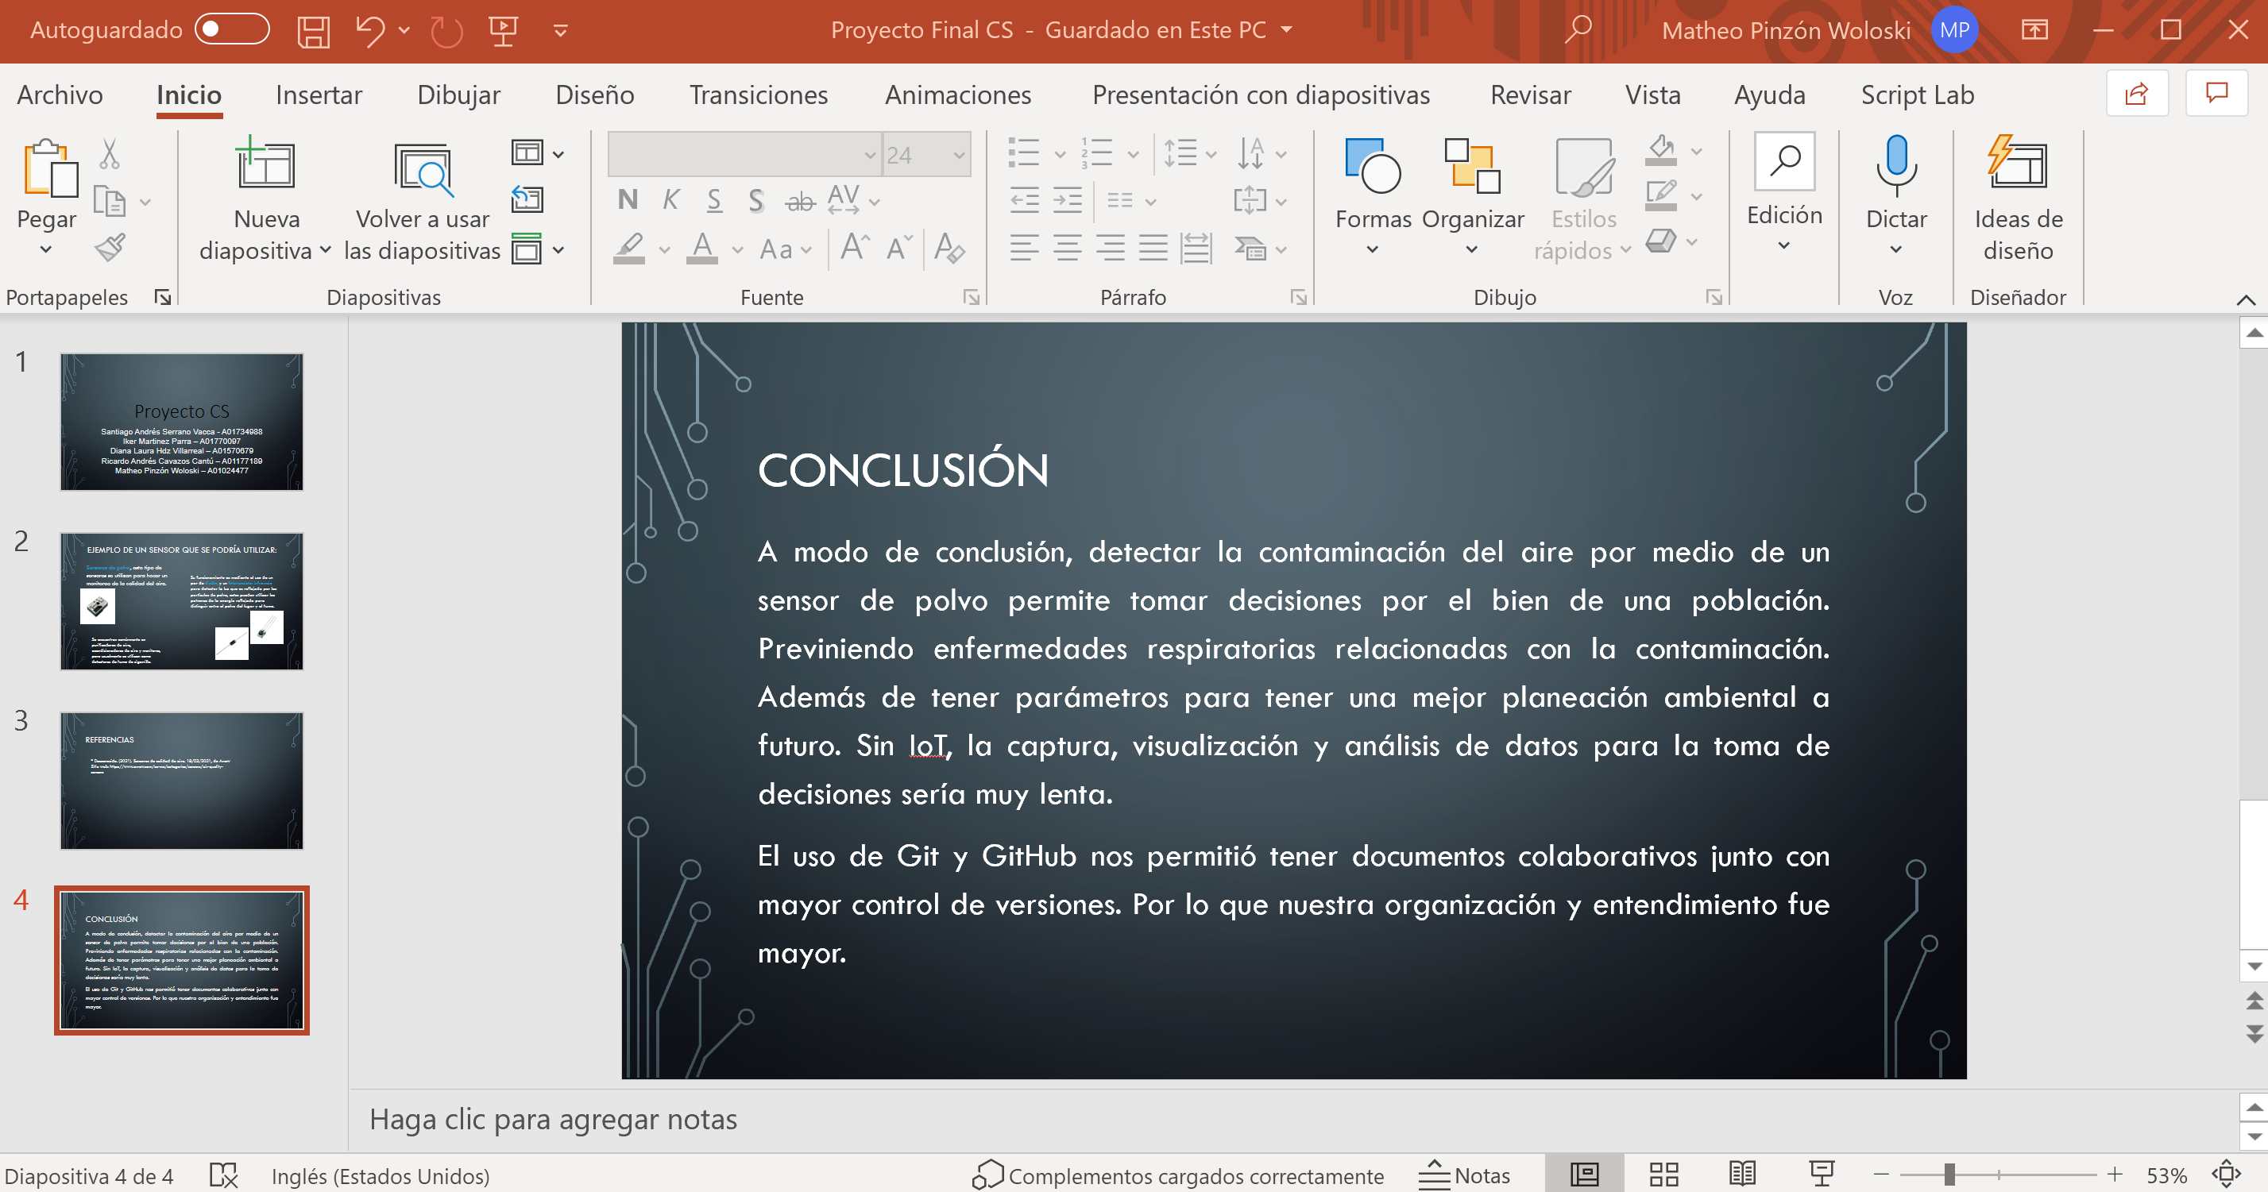

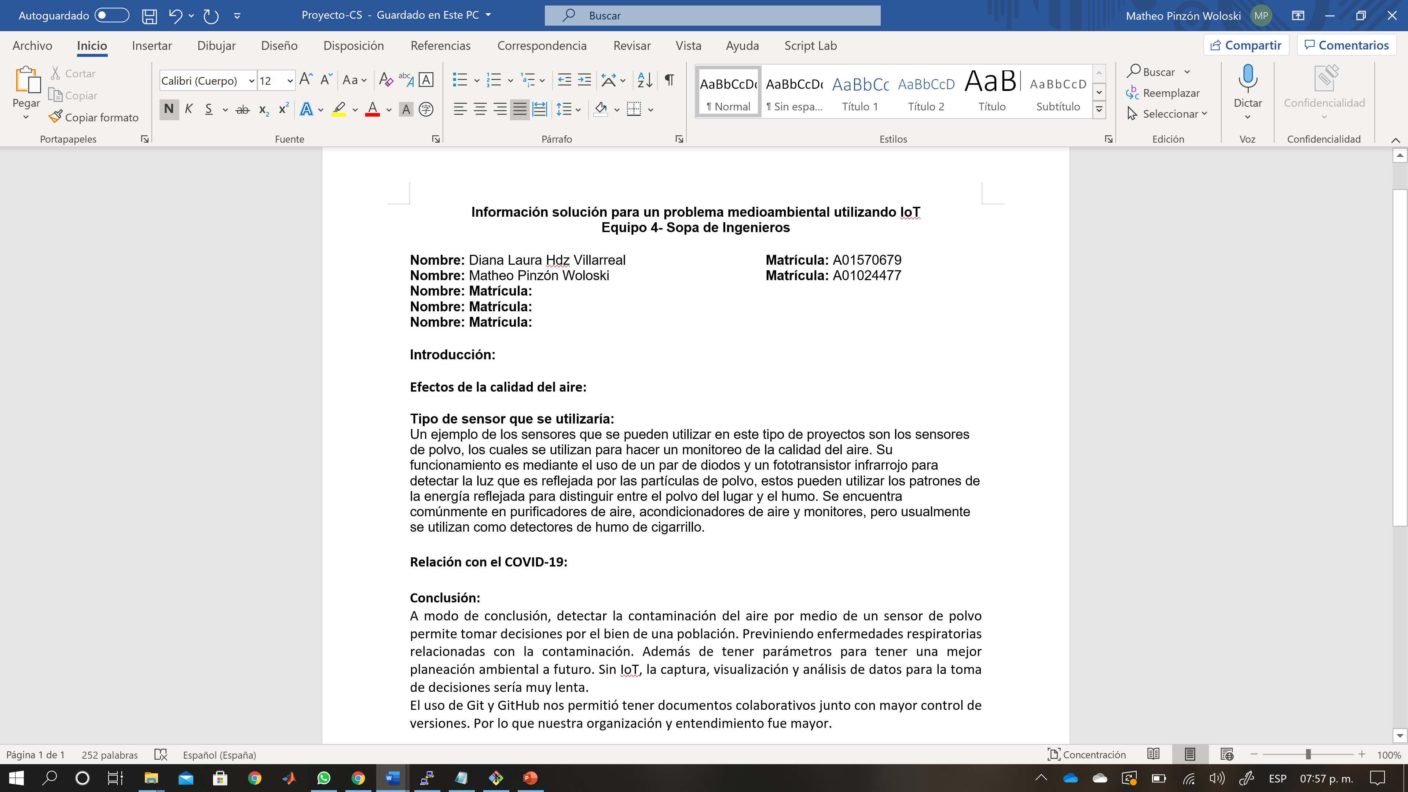

Enviar archivos a GitHub:

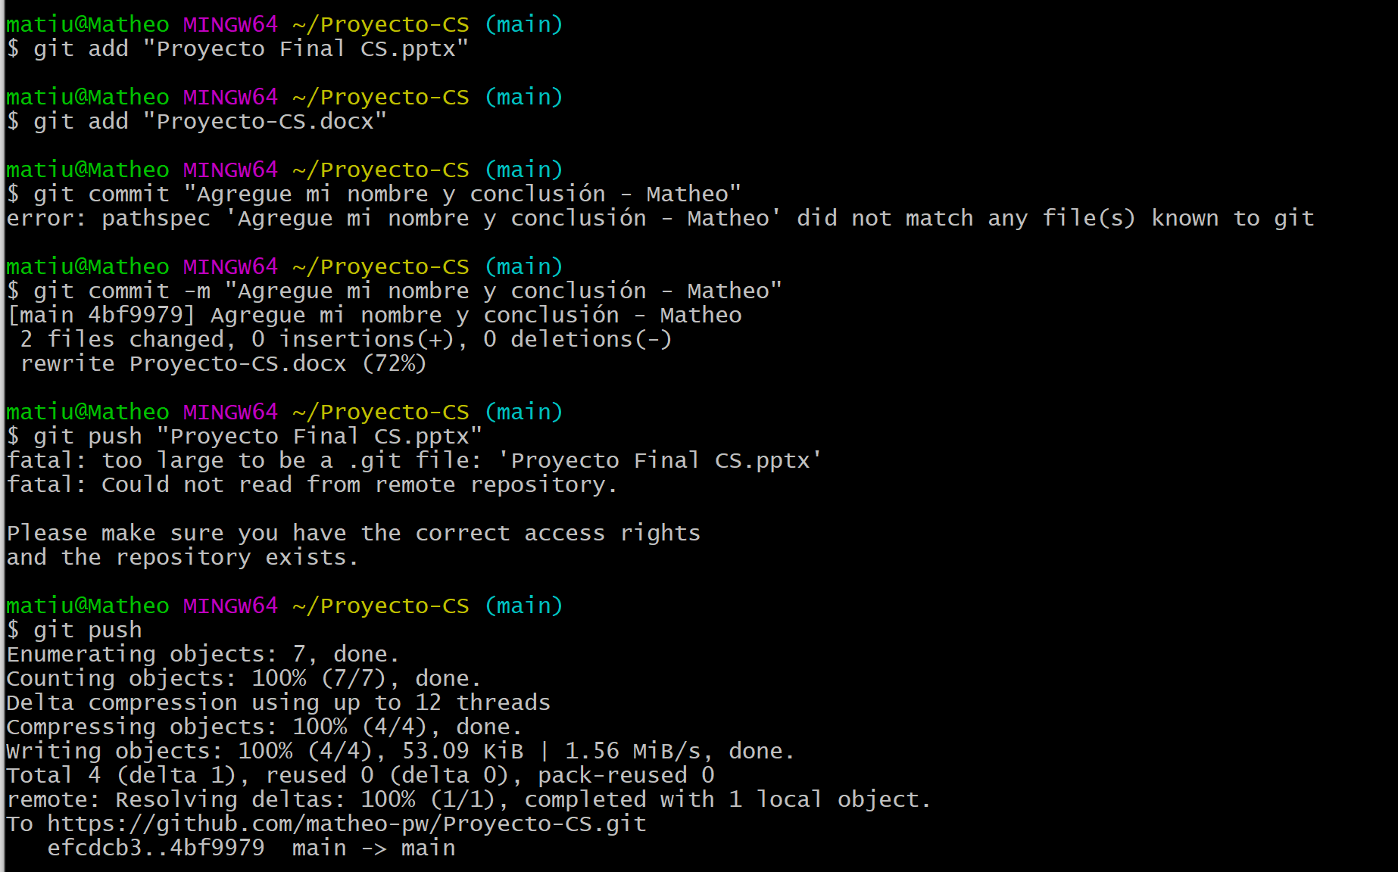

**Iker Martínez Parra – A10770097**

**Santiago Andrés Serrano Vacca – A01734988**

Lo primero que hice fue clonar el repositorio en mi ordenador utilizando la dirección HTTPS:

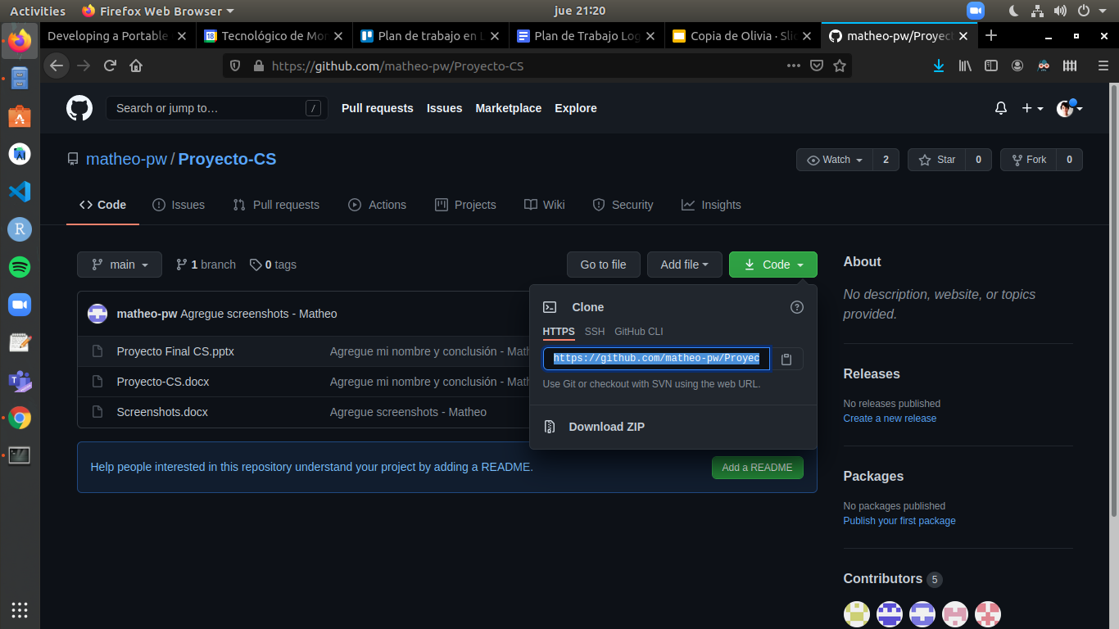

Después de haber editado mis archivos localmente, hice git pull para actualizar cualquier cambio que hubieran hecho mis compañeros. De todas formas, no hicieron ninguno en el lapso de tiempo entre el momento en que hice git clone y el momento en que hice git pull.

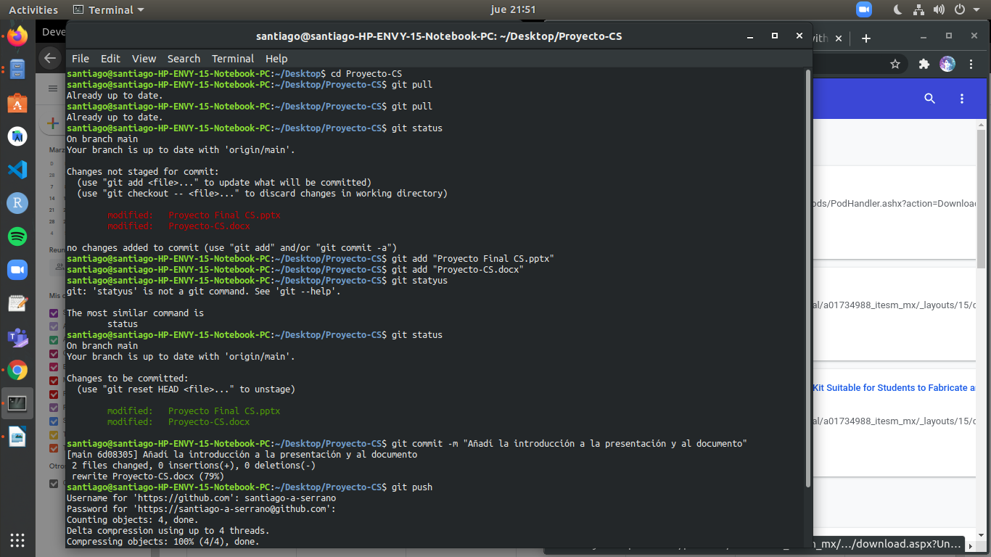

Luego hice git status para comprobar que los cambios en los dos archivos fueron detectados por git.



Después, añadí al stage los dos archivos que edité:



Finalmente, hice mi commit y “pusheé" mi repositorio local al repositorio de origen (GitHub):

